


上机实验指导书

课程名称 软件工程

主撰人 王永会、曹阳
审核人 栾方军

沈阳建筑大学信息学院

2008 年3月

课程名称：软件工程
上机学时：16
适用专业：计算机科学与技术、信息管理与信息系统
先修课程：程序设计、数据库、VisualC++

- 上机实验总体目标
使学生全面掌握软件工程管理、软件需求分析、软件初步设计、软件详细设计、软件测试等阶段的方法和技术，通过该上机实验使学生进一步理解和掌握软件开发模型、软件生命周期、软件过程等理论在软件项目开发过程中的意义和作用，培养学生按照软件工程的原理、方法、技术、标准和规范，进行软件开发的能力，培养学生的合作意识和团队精神，培养学生对技术文档的编写能力，从而使学生提高软件工程的综合能力，提高软件项目的管理能力。

- 上机实验课时分配
序号 | 上机实验项目 | 实验类型 | 每组人数 | 上机学时
1 | 软件系统分析 | 设计 | 1 | 4
2 | 软件系统设计 | 设计 | 1 | 4
3 | 软件系统测试 | 设计 | 1 | 4
4 | 软件项目管理 | 设计 | 1 | 4

- 上机实验环境
硬件：CPU P III以上；内存最少64M，推荐128M以上；硬盘10G以上
软件：Windows XP Professional简体中文版，Visual C++ 6.0或JBuild或Eclipse，Access 或 SQL Server，Word、Visio、Rose、Microsoft Project等文档开发工具

- 参考书
1、《软件工程》，钱乐秋、赵文耘、牛军钰编，清华大学出版社 2007年
2、《实用软件工程》（第2版），赵池龙、杨林、孙伟编，电子工业出版社 2006年
3、《软件工程导论(第三版)》， 张海藩编，清华大学出版社 1998
4、《UML基础与Rose建模教程》，蔡敏等编，邮电出版社 2006
5、《软件项目管理案例教程》，韩万江、姜立新编，机械工业出版社 2009

实验1 软件系统分析
【实验目的】
- 完成系统开发前的准备工作，熟悉相应的软件开发工具的使用环境；
- 了解软件需求的获取方法；
- 掌握面向对象分析方法；
- 掌握需求分析文档的书写规范。
【实验准备】
1面向对象分析方法
面向对象分析（Object-Oriented Analysis）简称OOA，是指利用面向对象的概念和方法为软件需求建造模型，以使用户逐步精确化、一致化、完全化的分析过程。
分析的过程也是提取系统需求的过程，主要包括理解、表达和验证。由于现实世界中的问题通常较为复杂，分析过程中的交流又具有随意性和非形式化等特点，软件需求规格说明书的正确性、完整性和有效性就需要进一步验证，以便及时加以修正。需求分析过程其实是系统分析员与用户及领域专家反复交流和多次修正的过程。
面向对象分析中建造的模型主要有用例图、类图和状态图。面向对象分析的关键是识别出问题领域内的对象，分析它们之间的相互间关系之后建立问题域的简洁、精确和可理解模型。
面向对象分析的基本过程
- 发现对象，从对象中抽象出类的定义。
- 识别对象的内部特征。包括定义对象的属性和定义对象的服务。
- 识别对象的外部关系。包括建立一般/特殊结构、建立整体/部分结构、建立实例连接、建立消息连接。
- 划分主题，建立主题图。
- 定义用例，建立交互图。包括发现活动者、定义Use Case、建立交互图。
- 建立详细说明。纤细说明是对模型的详细定义与解释，它可以作为一个独立的活动，通常是以需求规格说明书的方式出现。
- 原型开发。原型开发可在面向对象分析过程中反复进行。
以上分析过程没有特定的次序要求，并且可以交互进行。分析员可以按照自己的工作习惯决定采用什么次序以及如何交替。例如，在发现了一些对象之后，就可以开始着手定义它们的属性与服务，此时若认识到某些结构，又可以及时建立这些结构；在建立结构时如果想到其他对象，又可转到发现对象的活动。
如图1.1所示给出了遵循以上建议给出的一种OOA过程模型示意图。为简单起见，图中只给出了过程中的活动而没又角色、资源等因素。
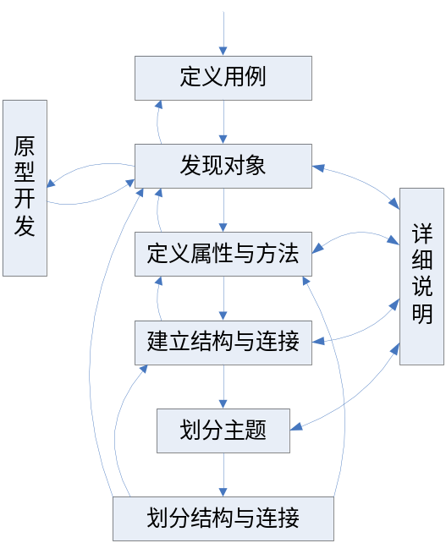
图1.1 面向对象分析过程模型
2 用例图（Use Case Diagram）
是软件需求分析到最终实现的第一步，它描述人们希望如何使用一个系统。用例图显示谁将是相关的用户、用户希望系统提供什么服务，以及用户需要为系统提供的服务，以便使系统的用户更容易地理解这些元素的用途，也便于软件开发人员最终实现这些元素。用例图在各种开发活动中被广泛地应用，但是它最常用来描述系统以及子系统。
当用例视图在外部用户前出现时，它捕获到系统、子系统或类的行为。它将系统功能划分成对参与者（即系统的理想用户）有用的需求。而交互部分被称为用例。用例使用系统与一个或多个参与者之间的一系列消息来描述系统中的交互。
用例图包含6个元素，分别是参与者（Actor）、用例(Use Case)、关联关系（Association）、包含关系（Include）、扩展关系（Extend）以及泛化关系(Generalization)。
表1.1 用例之间的关系
关系 | 说明 | 记号
关联 | 执行者与他所参与的一个用例之间的通信路径 | 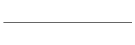
扩展 | 扩展的用例到基本用例的一种关系，它指出扩展的用例所定义的行为如何插入到基本用例所定义的行为中。扩展的用例通过模块化方式增量地修改基本用例 | 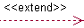
包含 | 从基本用例到另一个用例（称为包含用例，inclusion use case）的一种关系，它指出包含用例定义的行为被包含在基本用例所定义的行为中。基本用例能看到包含用例，并依赖于执行包含用例后的结果，但两者相互间不能访问其它属性
泛化 | 一个一般用例与一个更特殊的用例之间的关系，特殊用例可继承一般用例的特征
用例图可以包含注释和约束，还可以包含包，用于将模型中的元素组合成最大的模块。有时，可以将用例的实例引入到图中。用例图模型如图1.2所示，参与用人形图标表示，用例用椭圆形符号表示，连线表示它们之间的关系。

图1.2 银行储蓄账户管理系统
《包含》
《包含》
《包含》
银行职员
（用户代理）
账户管理
银行间转账
开户
取款
银行内转账
注销
存款
校验密码
转账
报表生成
其它银行
账户管理系统
客户
系统管理员
银行职员
（管理人员）
3类图（Class Diagram）
类图是描述类、接口、协作以及它们之间关系的图，用来显示系统中各个类的静态结构。类图是一种模型结构，确切地说，是一种静态模型类型。一个类图根据系统中的类以及各个类之间的关系描述系统的静态视图。尽管类图与数据模型有相似之处，但是类不仅显示了系统内信息的结构，也描述了系统内信息的行为。类图中的类可以直接在某种面向对象编程语言中被实现。虽然一个类图仅仅显示的是系统中的类，但是存在一个变量，确定了显示各个类的真实对象实例的位置（对象图）。
类图包含7个元素：类（Class）、接口（Interface）、协作(collaboration)、依赖关系（Dependency）、泛化关系（Generalization）、关联关系（Association）以及实现关系（Realization）。
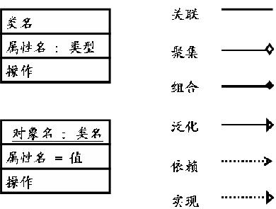
图1.3 类图和对象图的图形符号

与UML中的其他图一样，类图也可以包含注释和约束。类图中还可以含有包或子系统，它们使得模型元素可以聚集成更大的模块。类图模型如图1.4所示。

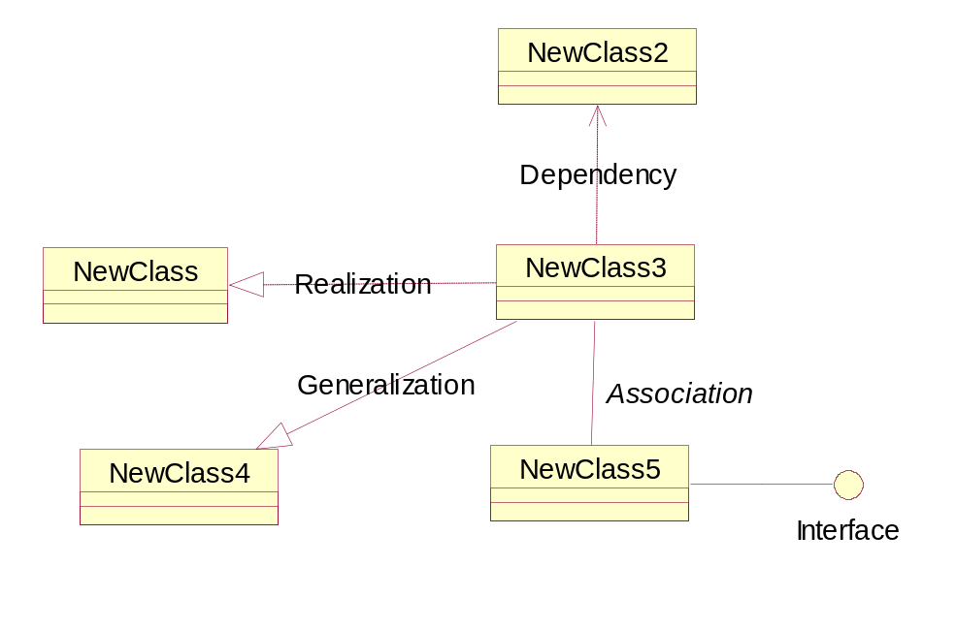
图1.4 类图示例

4 状态图（state machine diagram）
状态图通过建立类对象的生存周期模型来描述对象随时间变化的动态行为。一个状态图表示一个状态机，主要用来表示从一个状态到另一个状态的控制流。它不仅可以展现一个对象拥有的状态，还可以说明事件（如消息的接收、错误、条件变更等）如何随着时间的推移来影响这些状态。
利用状态机可以精确地描述对象的行为：从对象的初始状态起，开始响应时间并执行某些动作，这些时间引起状态的转换；对象在新的状态下又开始响应状态和执行动作，如此连续进行知道终结状态。
状态图的基本符号如图1.5所示。
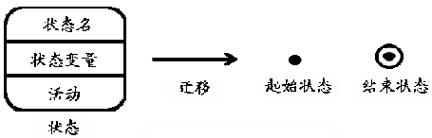
图1.5 状态图的基本符号
状态图由表示状态的节点和表示状态之间转换的带箭头的直线组成。若干个状态由一条多多条转换箭头连接，状态的转换由事件触发。模型元素的行为可以由状态图中的一条通路表示，沿着此通路状态机随之执行了一系列动作。
组成UML的图形元素有状态、转换、初始状态、终结状态和判定等，一个简单的状态如图1.6所示。
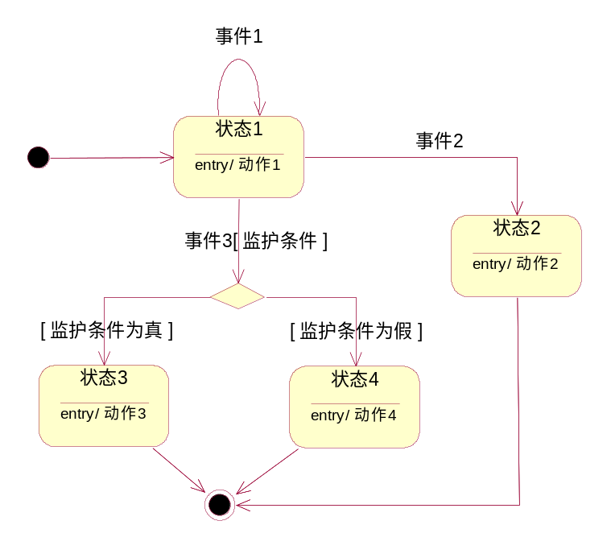
图1.6 一个简单的状态图示意图
【实验内容】
1 从附录中任选一题目进行系统分析
2 明白项目的业务流程，绘制用例图、类图和状态图。
3 完成需求规格说明书。
【思考题】
1、需求分析在软件开发中真的有那么重要吗？
2、什么是参与者，如何确定参与者？
3、什么是对象图，类图和对象图之间有何区别？
4、怎样组织对该工作的评审？

实验2 软件系统设计
【实验目的】
- 掌握模块划分的评价准则―模块独立性的判别；
- 掌握面向对象设计方法；
- 掌握常用的设计的表达方法：顺序图和部署图；
- 了解软件设计规格说明和设计评审的主要内容
【实验准备】
1 面向对象设计方法
面向对象设计（Object-Oriented Design）简称OOD，是将OOA所创建的分析模型转化为设计模型。分析是提取和整理用户寻求，并建立问题域精确模型的过程。设计则是把分析阶段得到的需求转变成符合成本和质量要求的、抽象的系统实现方案的过程。从面向对象分析到面向对象设计是一个逐步扩充模型的过程，也可以说面向对象设计是用面向对象观点建立求解域模型的过程。
面向对象设计的模型由5层组成，在设计期间主要扩充4个组成部分：人机交互部分、问题域、任务管理和数据管理，如图2.1所示。
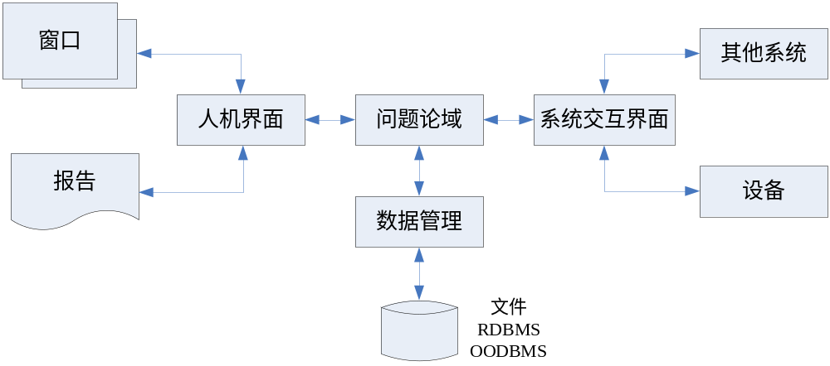
图2.1 面向对象设计模型
人机交互部分包括有效的人机交互所必需的实际显示和输入。问题域部分放置面向对象分析的结果并管理面向对象分析的某些类和对象、结果、属性和方法。任务管理部分包括任务定义、通信和协调、硬件分配以及外部系统。数据库管理部分包括对永久性数据的访问和管理。
面向对象设计的基本过程：
- 系统设计
- 对象设计
- 消息设计
- 复审
优秀的设计是权衡各种因素，从而使系统在其整个生命周期中的总开销最小的设计。
设计应遵循的原则有如下几点：
- 弱耦合。各个系统模块之间相互独立，模块之间应遵循弱耦合。
- 强内聚。子系统应当把那些成组的类打包，形成高度内聚。
- 减少通信开销。应使得在子系统的各个高层不见之间的通信量达到最小。
- 良好的可扩充性。尽量合理使用继承机制，继承机制以两种方式支持扩充设计：第一，继承关系有助于复用已有定义，使开发新定义更加容易；第二，在面向对象的语言中，类型的多态性也支持可扩充的设计。
面向对象设计中除对分析时建立的模型（用例图、类图和状态图）进行扩充外，这里我们主要需建立系统的时序图和配置图。

2 时序图（Sequence Diagram）
时序图描述了对象之间传送消息的时间顺序，它用来表示用例中的行为顺序。当执行一个用例行为时，时序图中的每条消息对象了一个类操作或状态机中引起转换的触发事件。
时序图包含4个元素，分别是对象（Object）、生命线（Lifeline）、消息（Message）和激活（Activation）。
在UNL中，时序图将交互关系表示为二维图。其中纵轴是时间轴，时间沿竖线向下延伸。横轴代表了在协作中各个独立的对象。当对象存在时，生命线用一条虚线表示，当对象的过程处于激活状态时，生命线是一个双道线。消息用从一个对象的生命线到另一个对象生命线的箭头表示。箭头以时间顺序在图中从上到下排列。
如图2.2所示，显示的是汽车租赁系统中可户取车的时序图。时序图涉及来个对象：Customer（客户）、CommonWorker（工作人员）、RequestOrder（预订请求）、WorkRecord（工作记录）、Car（汽车）。取车的动作从客户向工作人员提出取车要求并出示清单开始，工作人员检查客户的预订申请，确认后客户可以付款。工作人员填写工作记录，同时登记汽车的状态，最后客户取车。
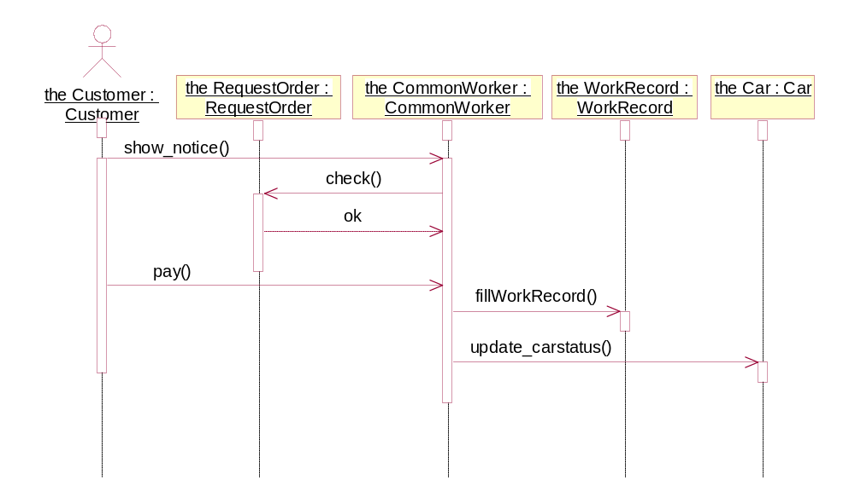
图2.2 时序图示例
3 配置图（Deployment Diagram）
配置图描述了运行软件的系统中硬件和软件的物理结构，即系统执行处理过程中系统资源元素的配置情况以及软件到这些资源元素的映射。配置图中通常包含两种元素：节点（Node）和关联关系（Association）。图2.3所示的是汽车租赁系统中的系统配置图
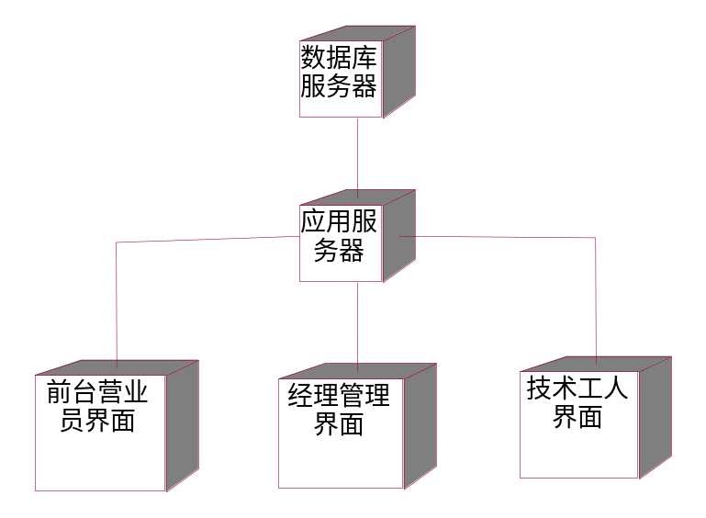
图2.3 配置图示例
配置图可以显示实际的计算机和设备（节点）以及它们之间的必要连接，也可以显示连接的类型。此外，配置图还可以显示配置和配置之间的依赖原系，但是每个配置必须存在某些节点上。
配置图也可以包含包或者子系统，它们都可以将系统的模型元素组织成较大的组块。有时，当需要可视化一个硬件拓扑实例时，需要在配置图中加入一个实例。

【实验内容】
1对所选系统进行顺序图和部署图设计；
2按照规范制定系统设计文档；

【思考题】
1 系统设计和需求分析的关系是什么？两者必须先后关联吗？
2 简述顺序图的组成部分以及各部分的表示方法？
3 如何理解部署图中节点之间的关联关系？
4 怎样组织对设计阶段工作的评审？

实验3 软件系统测试
【实验目的】
- 了解软件错误的分类；
- 了解软件测试的过程和策略；
- 了解软件测试用例设计的方法，掌握逻辑覆盖、基本路径测试、因果图等测试用例设计方法；
- 树立正确的软件测试思想，培养分析问题、解决问题的能力，提高查询资料和撰写书面文件的能力；
【实验准备】
1. 软件测试的过程与策略
测试过程按4个步骤进行，即单元测试、组装测试、确认测试和系统测试。图4.1显示出软件测试经历的4个步骤。单元测试集中对用源代码实现的每一个程序单元进行测试，检查各个程序模块是否正确地实现了规定的功能。然后，进行集成测试，根据设计规定的软件体系结构，把已测试过的模块组装起来，在组装过程中，检查程序结构组装的正确性。确认测试则是要检查已实现的软件是否满足了需求规格说明中确定了的各种需求，以及软件配置是否完全、正确。最后是系统测试，把已经经过确认的软件纳入实际运行环境中，与其它系统成份组合在一起进行测试。严格地说，系统测试已超出了软件工程的范围。

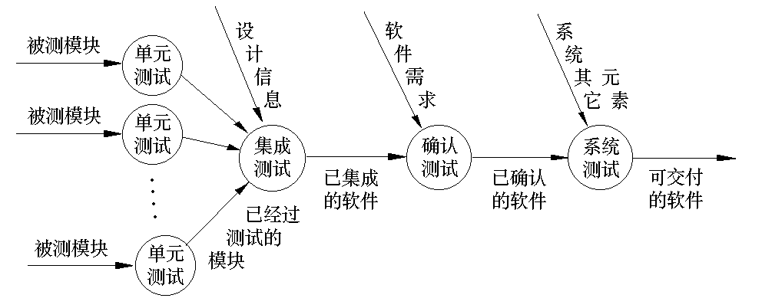
图3.1 软件测试的过程

2 测试方法概述
软件测试的种类大致可以分为人工测试和基于计算机的测试。而基于计算机的测试由可以分为白盒测试和黑盒测试。
① 黑盒测试
根据软件产品的功能设计规格，在计算机上进行测试，以证实每个实现了的功能是否符合要求。这种测试方法就是黑盒测试。黑盒测试意味着测试要在软件的接口处进行。就是说，这种方法是把测试对象看做一个黑盒子，测试人员完全不考虑程序内部的逻辑结构和内部特性，只依据程序的需求分析规格说明，检查程序的功能是否符合它的功能说明。
用黑盒测试发现程序中的错误，必须在所有可能的输入条件和输出条件中确定测试数据，来检查程序是否都能产生正确的输出。
② 白盒测试
根据软件产品的内部工作过程，在计算机上进行测试，以证实每种内部操作是否符合设计规格要求，所有内部成分是否已经过检查。这种测试方法就是白盒测试。白盒测试把测试对象看做一个打开的盒子，允许测试人员利用程序内部的逻辑结构及有关信息，设计或选择测试用例，对程序所有逻辑路径进行测试。通过在不同点检查程序的状态，确定实际的状态是否与预期的状态一致。

3 逻辑覆盖
逻辑覆盖是以程序内部的逻辑结构为基础的设计测试用例的技术。属白盒测试。这一方法要求测试人员对程序的逻辑结构有清楚的了解，甚至要能掌握源程序的所有细节。由于覆盖测试的目标不同，逻辑覆盖又可分为：语句覆盖、判定覆盖、判定－条件覆盖、条件组合覆盖及路径覆盖。
① 语句覆盖 ：语句覆盖就是设计若干个测试用例，运行被测程序，使得每一可执行语句至少执行一次。这种覆盖又称为点覆盖，它使得程序中每个可执行语句都得到执行，但它是最弱的逻辑覆盖准，效果有限，必须与其它方法交互使用。
② 判定覆盖 ：判定覆盖就是设计若干个测试用例，运行被测程序，使得程序中每个判断的取真分支和取假分支至少经历一次。判定覆盖又称为分支覆盖。
判定覆盖只比语句覆盖稍强一些，但实际效果表明，只是判定覆盖，还不能保证一定能查出在判断的条件中存在的错误。因此，还需要更强的逻辑覆盖准则去检验判断内部条件。
③ 条件覆盖 ：条件覆盖就是设计若干个测试用例，运行被测程序，使得程序中每个判断的每个条件的可能取值至少执行一次。
条件覆盖深入到判定中的每个条件，但可能不能满足判定覆盖的要求。
④ 判定－条件覆盖 ：判定－条件覆盖就是设计足够的测试用例，使得判断中每个条件的所有可能取值至少执行一次，同时每个判断本身的所有可能判断结果至少执行一次。换言之，即是要求各个判断的所有可能的条件取值组合至少执行一次。

4. 程序的静态测试
(1) 源程序静态分析
通常采用以下一些方法进行源程序的静态分析。
① 生成各种引用表
▪ 直接从表中查出说明／使用错误等。如，循环层次表、变量交叉引用表、标号交叉引用表等。
▪ 为用户提供辅助信息。如，子程序（宏、函数）引用表、等价（变量、标号）表、常数表等。
▪ 用来做错误预测和程序复杂度计算。如，操作符和操作数的统计表等。
② 静态错误分析
静态错误分析主要用于确定在源程序中是否有某类错误或“危险”结构。
▪ 类型和单位分析 ：为了强化对源程序中数据类型的检查，发现在数据类型上的错误和单位上的不一致性，在程序设计语言中扩充了一些结构。如单位分析要求使用一种预处理器，它能够通过使用一般的组合／消去规则，确定表达式的单位。
▪ 引用分析 ：最广泛使用的静态错误分析方法就是发现引用异常。如果沿着程序的控制路径，变量在赋值以前被引用，或变量在赋值以后未被引用，这时就发生了引用异常。为了检测引用异常，需要检查通过程序的每一条路径。也可以建立引用异常的探测工具。
▪ 表达式分析 ：对表达式进行分析，以发现和纠正在表达式中出现的错误。包括：在表达式中不正确地使用了括号造成错误。数组下标越界造成错误。除式为零造成错误。对负数开平方，或对π求正切值造成错误。以及对浮点数计算的误差进行检查。
▪ 接口分析 ：关于接口的静态错误分析主要检查过程、函数过程之间接口的一致性。因此要检查形参与实参在类型、数量、维数、顺序、使用上的一致性；检查全局变量和公共数据区在使用上的一致性。
(2) 人工测试
静态分析中进行人工测试的主要方法有桌前检查、代码审查和走查。经验表明，使用这种方法能够有效地发现30％到70％的逻辑设计和编码错误。
【实验内容】
1 根据所选系统，制定测试计划；
2完成单元测试、综合测试、确认测试、系统测试的工作；
3 撰写测试报告；
【思考题】
1 怎样看待测试的重要性。
2 怎样选择测试的技术和方案。
3 比较逻辑测试和基本路径测试的不同和联系。
4 怎样组织对测试阶段工作的评审？

实验4 软件项目管理
【实验目的】
- 理解和掌握项目管理的相关知识；
- 掌握项目管理工具Microsoft Project的使用方法；
【实验过程】
一、建立项目管理文件
在开始制定项目计划之前，要明确定义项目的一些基本属性信息，或者对项目有一个基本的定义，例如项目的名称、内容、开始时间、结束时间等。例如有一个《校园网站》项目，内容是通过网站介绍学校的基本情况，发布一些及时的信息，同时有论坛等讨论区域。然后开始在Project2003中创建项目，实验步骤如下：
1 新建项目
选择[程序]-〉Microsoft Office -〉Microsoft Office Project进入Project2003。选择[文件]-〉[新建]菜单命令，打开Project的“新建项目”向导，如图4.1，单击“空白项目”将出现“任务”导向，如图4.2。
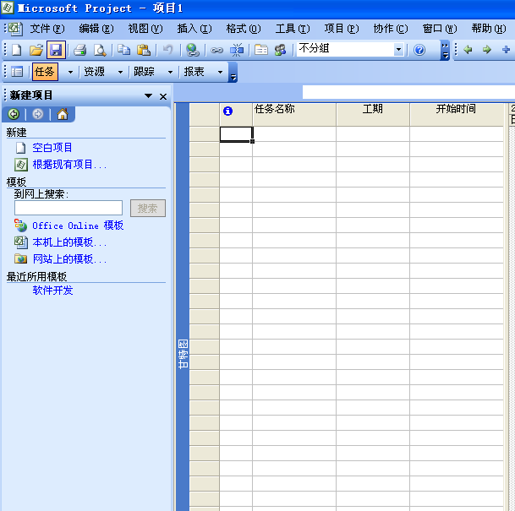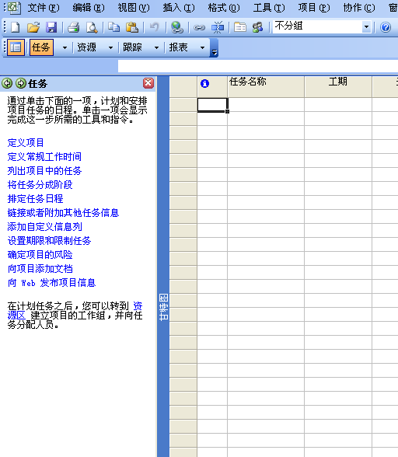
图4.1 新建项目 图4.2任务向导
2 定义项目
项目创建完成之后，需要定义项目。单击图2中的“定义项目”，将显示“定义项目”导向，利用向导可以很容易完成定义项目的操作。分三步：
1) 输入项目的开始时间，如图4.3，将日期调整为项目的预计开始日期；
2) 输入项目工作组选项，如图4.4，询问是否使用Project Server和Project Web Access ，本项目比较小，不需要Project Server的协调，选择“否”；
3) 保存文件，将文件保存为SchoolWebside.mpp。

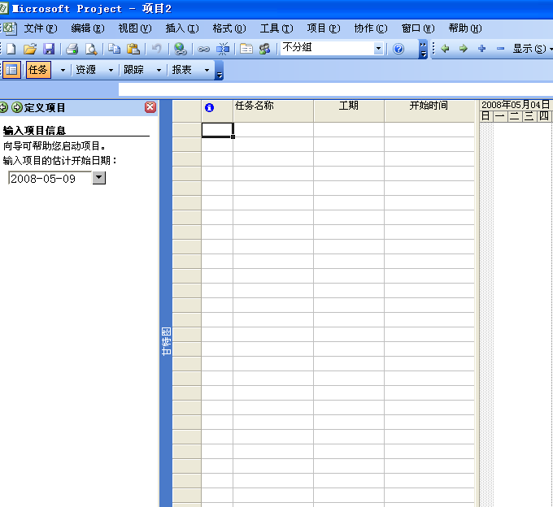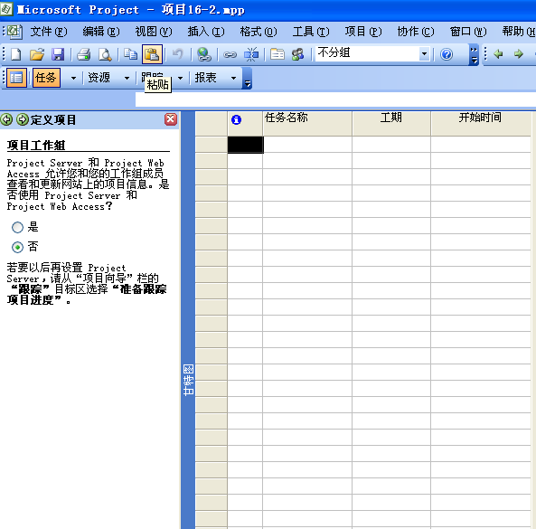
图4.3 定义项目-a 图4.4 定义项目-b
3 设置环境信息
项目的环境信息包括工期、项目的日历等。选择[工具]-〉[选项]，弹出“选项”对话框，选择“选项”对话框中的“日历”选项卡可以输入、查看或者修改日期、时间等设置，如图4.5。选择“日程”选项卡可以输入、查看和修改排定任务日程的首选项。如图 4.6。
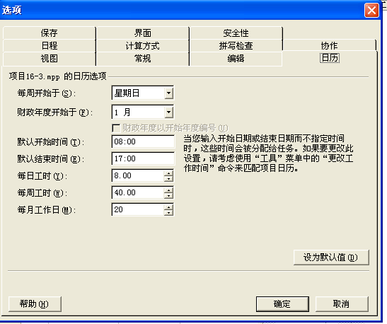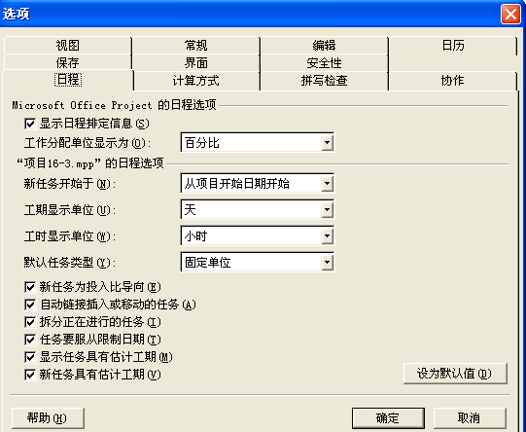
图4.5 “日历”选项卡 图4.6 “日程”选项卡
二、创建项目任务
创建一个新的项目文件后，接下来需要进行任务的创建，任务是构成项目的基本单元，所有的任务完成了，项目才可以完成。实验步骤如下：
1任务建立
1) 打开项目文件SchoolWebside.mpp；
2) 选择[视图]-〉[甘特图]菜单命令切换到“甘特图”视图，默认的视图就是甘特图；
3) 在“任务名称”域中输入项目的任务名称，例如“需求分析”、“校园网设计”、“编码”、“测试”、“提交”等；
4) 输入所有的任务直到最后，如图4.7。
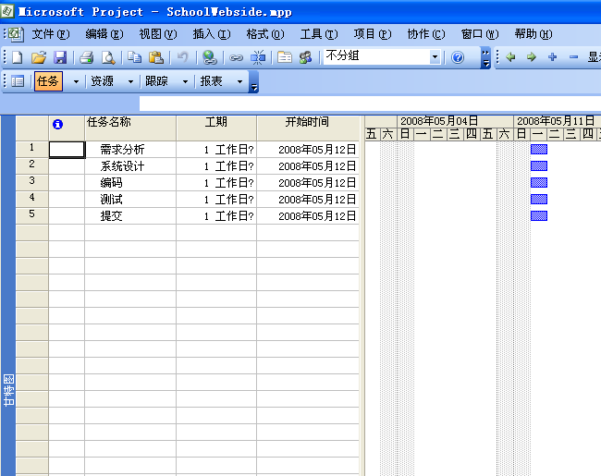
图4.7创建任务
2里程碑建立
可以将编码完成后的任务设置为里程碑任务，双击“编码”任务，弹出如图4.8的对话框，选择“高级”选项卡，在左下角选中“标记为里程碑”复选框。
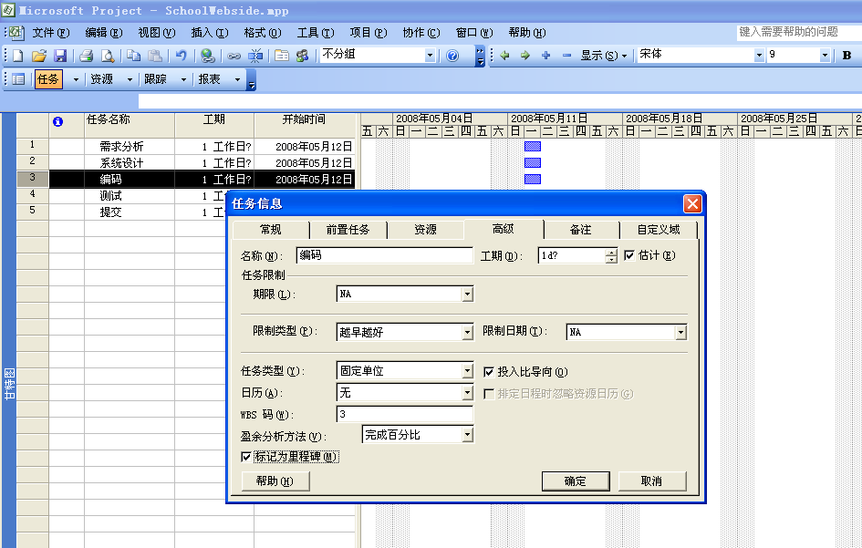
图4.8 设置里程碑
3 增加任务，建立大纲结构
前面建立的任务基本上是摘要任务，为此需要增加任务，为了很好的组织和管理任务，最好是采用大纲结构，即通过创建摘要任务和子任务来组织项目结构，摘要任务是由子任务组成并对子任务进行汇总的任务。
1) 在“任务名称”域中选择“编码”任务，选择[插入]-〉[新任务]，建立新任务“界面设计”，同样插入其他任务“结构设计”、“数据设计”等
2) 重复上步，直到加入所有的任务
3) 在“任务名称”域中选择“界面设计”，“结构设计”、“数据设计”，单击[项目]-〉[大纲]-〉[降级]命令，进行降级，如图4.9。
4) 同理，完成其他任务的升级或者降级。
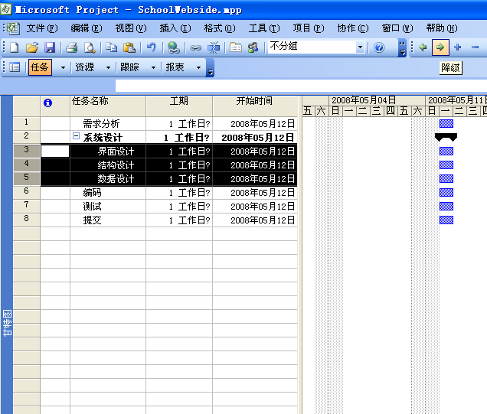
图4.9 建立大纲结构
设置好项目任务的分级结构以后，可以很容易看清楚任务之间的顺序。
4 任务的移动、复制和显示
当对任务和资源进行复制或者移动，将重新建立任务链接关系，通常还包括与任务相关的子任务、备注信息和链接或者嵌入对象。
三、任务分解
将创建好的任务，可以进一步分解，完成WBS。在MS Project中 可以为每项任务建立WBS。实验步骤如下：
1) 在SchoolWebside.mpp项目中，切换到“甘特图”视图
2) 单击“任务名称”域的列标题
3) 选择[插入]-〉[列]命令，启动“列定义对话框”，如图4.10
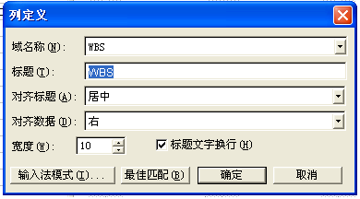
图4.10 列定义对话框
4) 在“域名称”列表框中选择WBS选项
5) 在“对齐数据”列表框中选择“居中”选项
6) 单击“最佳匹配”按钮，生成图4.11所示的具有WBS的甘特图

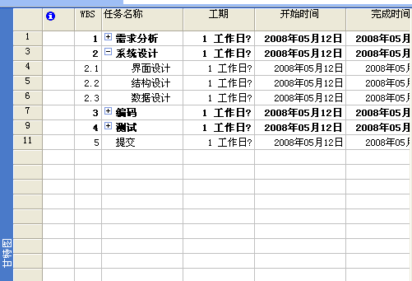
图4.11 创建WBS
四、安排任务工期
任务创建和分解后，需要为所有的任务安排工期，以便确定项目的完成时间，首先确定任务的类型，包括固定单位任务、固定工期任务和固定工时任务。实验步骤如下：
1 安排任务的进度
可以采用三种方法为任务制定工期：1）在甘特图表中的“工期”域直接输入工期。2）用鼠标左键拖动甘特图的任务条形图，通过改变其长度来改变其工期3）使用“任务信息”对话框设置工期。
双击甘特图中“任务名称”域中“需求讨论”子任务，出现图4.12对话框，设置子任务的工期，摘要任务是其子任务的时间总和。
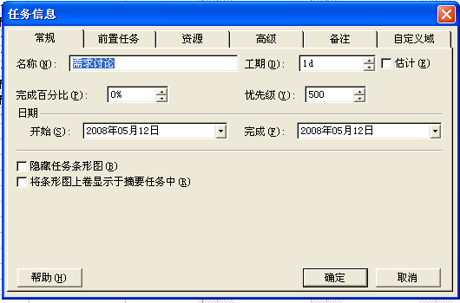
图4.12 设置子任务的工期
单击“工期”微调框中的箭头可以修改工期
单击[确定]按钮，甘特图的长度反映了任务工期的长度。如图4.13

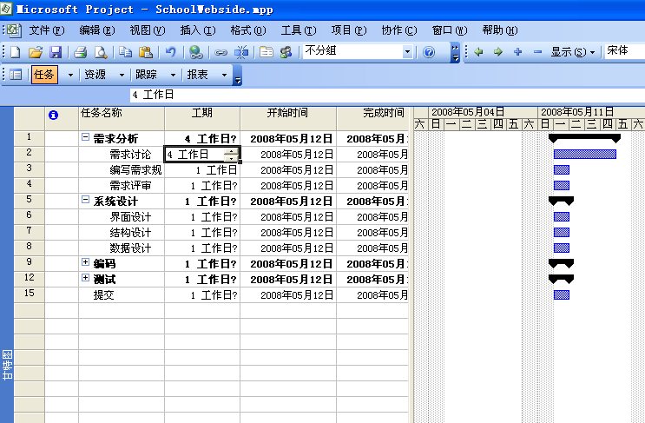
图4.13 调整任务的工期，项目甘特图
2 周期性任务
在项目的任务中插入周期性任务，例如每周五的周例会，如图4.14
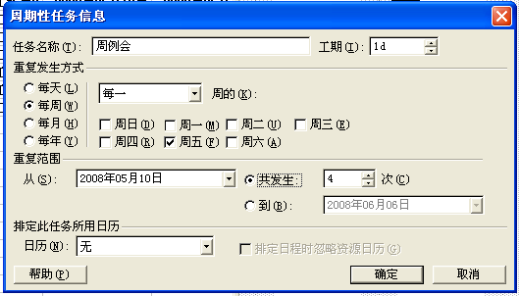
图4.14 设置周期任务
五、任务链接
任务的链接是将任务与其他任务的时间安排联系在一起，通过任务的链接而得到任务的开始或者完成时间，特点是任务之间始终被这种特定的关系约束着。实验步骤如下：
1 建立链接
1) 在“任务名称”域选择“需求讨论”、“编写需求规格”、“需求评审”三个任务”
2) 单击“常见”工具栏中的[链接任务]按钮，即可以完成设置三个任务的“结束-开始”的关系。如图4.15。
2 删除链接
1)选择要取消链接的任务“需求讨论”、“编写需求规格”，
2)单击“常用”工具栏取消任务链接按钮或者[编辑]-〉[取消任务链接]命令

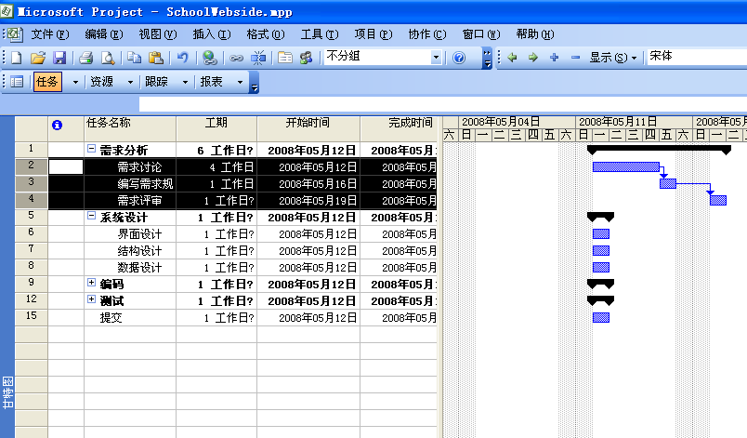
图4.15 建立任务的链接
六、资源分配
为了完成任务必须为项目中的任务分配资源，在Microsoft Project中可以建立资源库，然后将资源库中的资源与项目的任务联系起来，也就是说分配具体的人员、设备等来完成工作。实验步骤如下：
1 建立资源库
1) 选择[视图]-〉[资源工作表]命令，切换到“资源工作表”视图
2) 在视图表中输入项目所有的资源信息名称，
输入资源“张三”，设置其标准费率为100元/小时，加班费120元/小时；
输入资源“李四”，设置其标准费率为90元/小时，加班费120元/小时；
输入资源“王五”，设置其标准费率为110元/小时，加班费120元/小时；
3) 双击资源名称“张三”，设置其资源日历，在资源信息对话框中的“工作时间”选项卡设置资源日历，将“2008-05-10”周六改为工作时间。如图4.16
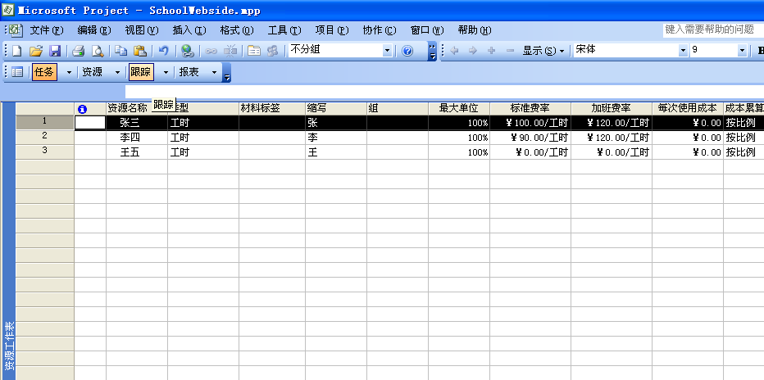
图4.16 设置资源库
2 为任务分配资源
合理地向任务分配资源才能有效地完成项目任务：
1) 切换到“甘特图”视图
2) 选择第一个任务“需求讨论”，选择[工具]-〉[分配资源]菜单命令
3) 在“分配资源”对话框，选择分配该任务的资源：张三、李四
4) 单击[分配]按钮，完成该任务的分配工作
5) 依次选中其他的任务，重复2-）到4）直到所有的任务都分配了资源，见图4.17
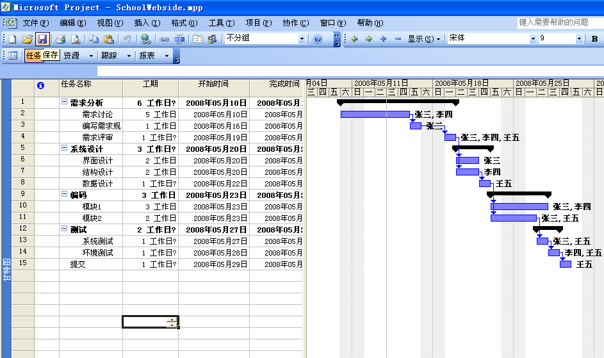
图4.17 分配资源

七、项目管理
建立一个项目后需要对项目进行管理，查看项目进展情况，实验步骤如下：
1) 查看项目的各种视图，熟悉使用各种视图：
a) 甘特图，
甘特图是默认的视图，是项目进度管理中最常用的视图，通过[视图]-〉[甘特图]进入甘特图视图
b) “日历”视图
通过[视图]-〉[日历]菜单命令可以进入“日历”视图
c) “网络图”
通过[视图]-〉[网络图]菜单命令可以进入“网络图”视图
2) 查看项目的成本
给任务分配资源后，可以查看任务的成本;
a) 打开SchoolWebside.mpp项目中；
b) 选择[视图]-〉[甘特图]命令，切换到“甘特图”视图；
c) 选择[视图]-〉[表]-〉[成本]命令，显示项目的任务成本信息

【思考题】
1 项目管理中甘特图的作用是什么？
2 项目管理工具Microsoft Project和IBM Rational Portfolio Manager的区别？
3 总结项目管理中的得失。

附录
实验题目
题目一 酒店管理系统

题目二 户籍管理系统

题目三 银行模拟系统

题目四 学生成绩管理系统

题目五 铁路票务管理系统

题目六 工资管理系统

题目七 大学学籍管理系统

题目八 学生缴费管理系统

题目九 图书管理系统

题目十 考试管理系统

题目十一 公交车线路查询系统

题目十二 教务管理系统

